**Инструкция (блох-схема) подачи заявления на выдачу специального разрешения на осуществление международных автомобильных перевозок опасных грузов через Единый портал государственных и муниципальных услуг.**

# Переход к форме услуги

Перейти по ссылке <https://www.gosuslugi.ru/610160/1/form>

Категории заявителей: ИП, ЮЛ.

# Старт работы

На форме «Выдача специального разрешения на осуществление международных автомобильных перевозок опасных грузов» необходимо нажать кнопку «Начать» (Рисунок 1).

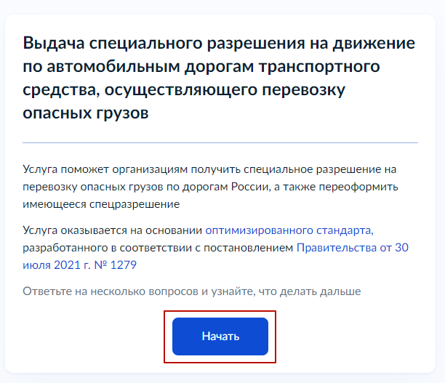

Рисунок 1 – Форма получения допуска к СР МАП

# Выбор типа заявления

На форме «Какой тип заявления вас интересует?» необходимо выбрать один из предоставленных вариантов ответа, для определения типа подаваемого заявления (Рисунок 2).



Рисунок 2 – Форма определения типа заявления

# Перечень необходимых документов

После определения типа заявления следует информационная форма с перечнем документов, необходимых для подачи заявления. В зависимости от выбранного типа заявления, отобразится перечень документов, необходимых для его подачи:

1. Получение спецразрешения (Рисунок 3);

2. Переоформление спецразрешения (Рисунок 4).

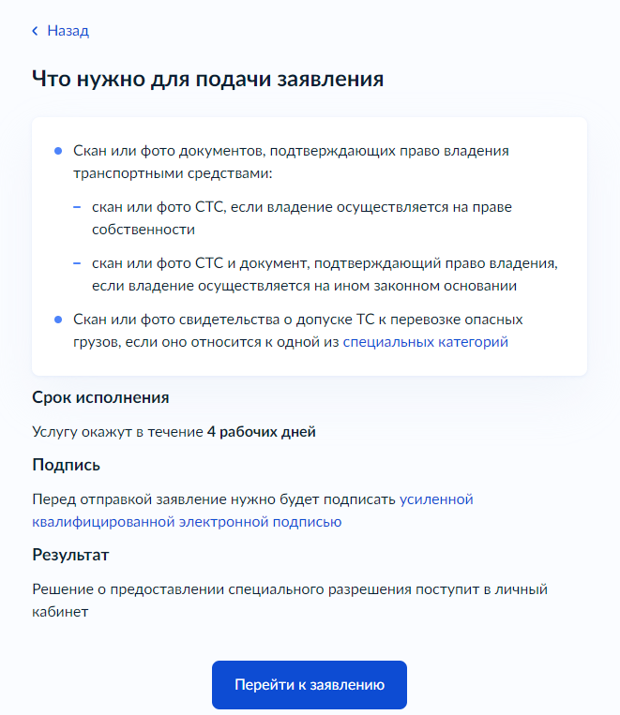

Рисунок 3 – Информационная форма для заявления на получение СР МАП

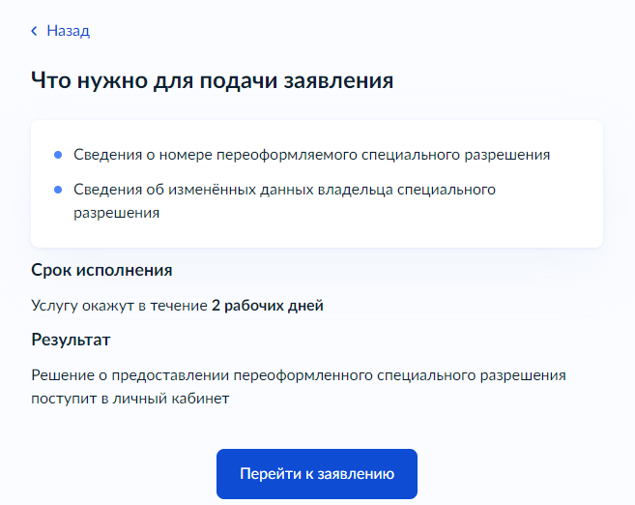

Рисунок 4 – Информационная форма для переоформления спецразрешения

Нажмите кнопку **«Перейти к заявлению»** для перехода к Шаг №5.

# Проверка данных заявителя

После нажатия кнопки «Перейти к заявлению» следует:

*–* Форма подтверждения сведений об организации - если заявитель юридическое лицо (Рисунок 5).

­– Формы подтверждения сведений об индивидуальном предпринимателе - если заявитель Индивидуальный предприниматель (Рисунок 6).

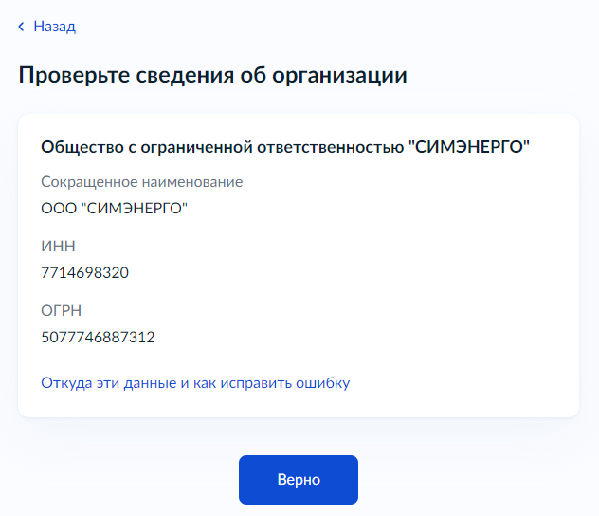

Рисунок 5 – Форма подтверждения сведений об организации

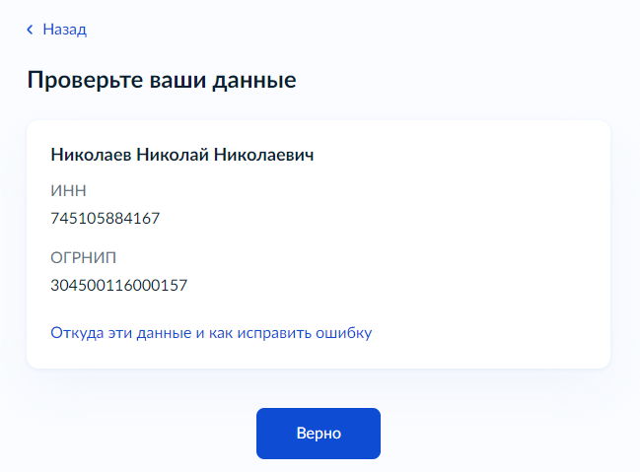

Рисунок 6 – Форма подтверждения сведений об индивидуальном предпринимателе

Если сведения некорректны, информация по обновлению сведений доступна в подсказке «Откуда данные и как исправить». Если сведения верны, для перехода к следующей форме нажмите на кнопку «Верно».

# Проверка контактных данных

После подтверждения данных заявителя следует блок подтверждения контактных данных.

– Форма подтверждения номера телефона (Рисунок 7).



Рисунок 7 – Форма подтверждения номера телефона

Если сведения некорректны, нажмите на кнопку «Редактировать». Если сведения верны, для перехода к следующей форме нажмите на кнопку «Верно».

*–* Форма подтверждения адреса электронной почты (Рисунок 8).

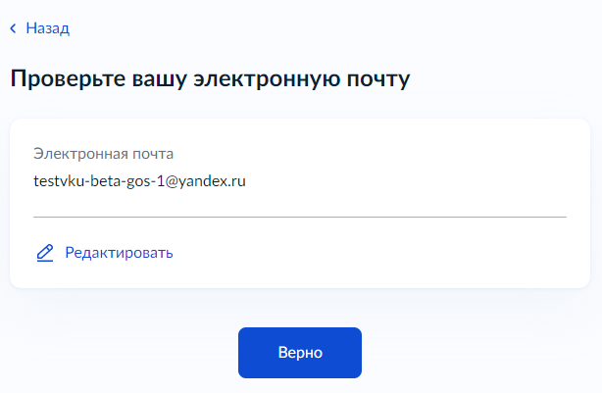

Рисунок 8 *–* Форма подтверждения адреса электронной почты

Если сведения некорректны, нажмите на кнопку «Редактировать». Если сведения верны, для перехода к следующей форме нажмите на кнопку «Верно».

# Проверка адреса

После подтверждения контактных данных следует форма подтверждения адреса заявителя:

*–* Адреса места нахождения организации, если заявитель ЮЛ (Рисунок 9).

*–* Адрес места жительства, и места регистрации, если заявитель ИП.(Рисунок 10 - Рисунок 11).

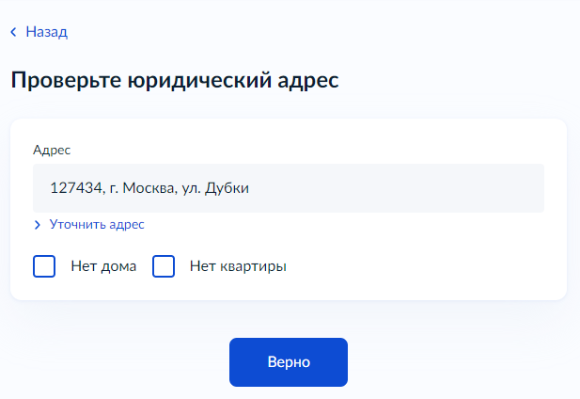

Рисунок 9 – Форма подтверждения адреса заявителя ЮЛ

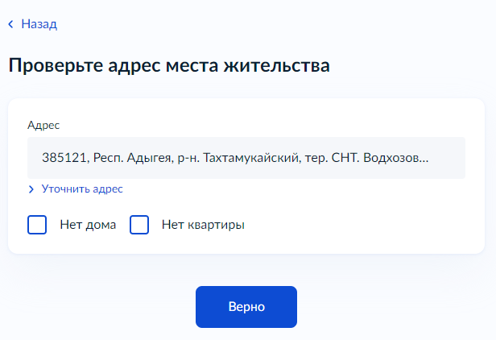

Рисунок 10 – Форма подтверждения адреса места жительства ИП

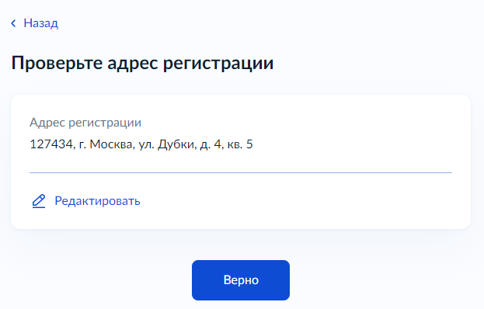

Рисунок 11 – Форма подтверждения адреса регистрации заявителя ИП

Если сведения некорректны, нажмите на кнопку «Редактировать». Если сведения верны, для перехода к следующей форме нажмите на кнопку «Верно».

# Проверка почтового адреса

После подтверждения адреса заявителя необходимо подтвердить почтовый адрес заявителя.

– Подтверждение почтового адреса ЮЛ (Рисунок 12).

– Почтовый адрес заявителя ИП (Рисунок 14).



Рисунок 12 – Форма подтверждения почтового адреса заявителя ЮЛ

Выберите один из предложенных вариантов ответа.

– Ответ «Да»

– Ответ «Нет»

Если в форме выбран ответ «Да», отобразится Шаг №9 и форма заполнения номера допуска МАП.

Если в форме выбран ответ «Нет», отобразится форма «Укажите почтовый адрес» (Рисунок 13) после заполнения формы следует Шаг №9 и форма заполнения номера допуска МАП.



Рисунок 13 – Форма «Укажите почтовый адрес»

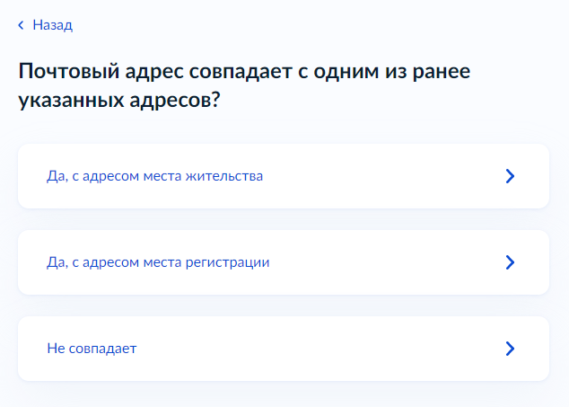

Рисунок 14 – Форма подтверждения почтового адреса индивидуального предпринимателя

На форме подтверждения почтового адреса индивидуального предпринимателя выберите один из предложенных вариантов ответа.

– Если выбран ответ «Да, с адресом места жительства» отобразится Шаг №9 и форма заполнения номера допуска МАП.

– Если выбран ответ «Да, с адресом места регистрации» отобразится Шаг №9 и форма заполнения номера допуска МАП

– Если выбран ответ «Не совпадает» отобразится – Форма «Укажите почтовый адрес» (Рисунок 13).

# Заполнение основной части заявления

Описание процесса заполнения форм каждого типа заявления представлено ниже, в одноименных пунктах данной инструкции:

– Получение спецразрешения

– Переоформление спецразрешения

## Получение Спецразрарешения МАП

После подтверждения сведений о заявителе следует форма внесения сведений об имеющемся допуске к МАП (Рисунок 15).

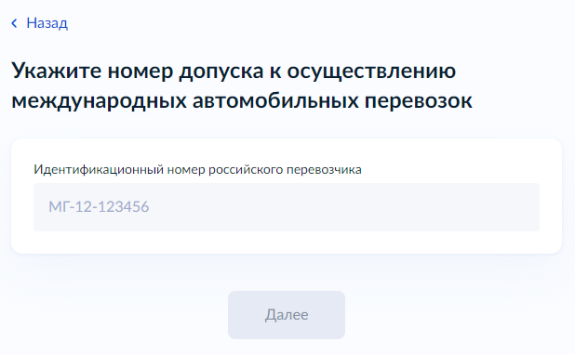

Рисунок 15 – Форма внесения сведений об имеющемся допуске к МАП

**Важно! Для корректной обработки заявления укажите Ваш идентификационный номер российского перевозчика в точности, как номер указан в реестре российских перевозчиков, допущенных к международным автомобильным перевозкам!!! Данный реестр находится в открытом доступе и размещен на сайте Ространснадзора** <https://rostransnadzor.gov.ru/>

### Предполагаемый срок перевозки

После внесения сведений об идентификационном номере перевозчика следует форма «Укажите сведения о предполагаем сроке перевозки» (Рисунок 16).

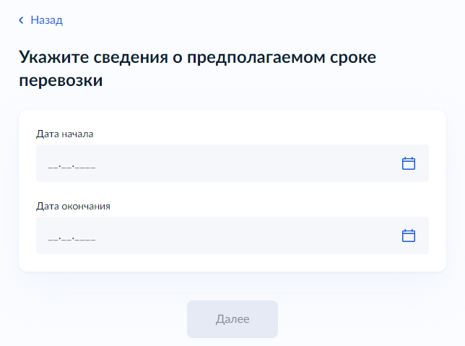

Рисунок 16 – Форма внесения сведения о предполагаемом сроке перевозки

### Сведения о перевозимом опасном грузе

После внесения сведений о предполагаемом сроке перевозки следует форма «Укажите сведения о перевозимом опасном грузе» (Рисунок 17).

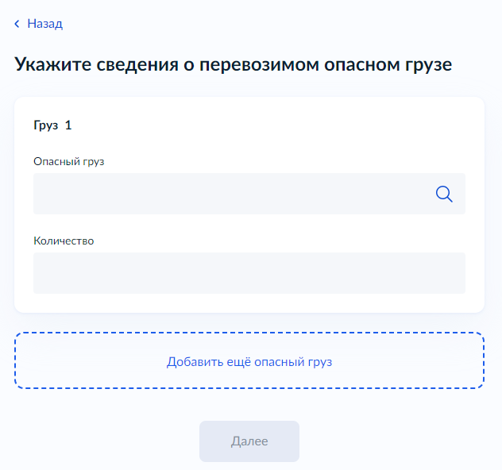

Рисунок 17 – Форма внесения сведения о перевозимом опасном грузе

Если опасных грузов несколько, нажмите кнопку «Добавить еще опасный груз». Когда все сведения заполнены, нажмите кнопку «Далее».

### Сведения о маршруте перевозки

После внесения сведений о перевозимом опасном грузе следует форма «Укажите сведения о маршрутах перевозки» (

Рисунок 18).

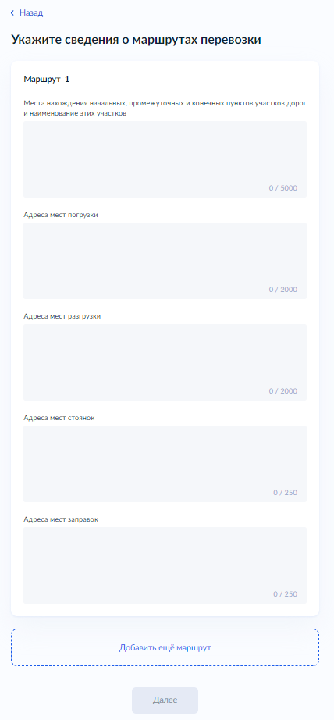

Рисунок 18 – Форма внесения сведения о маршрутах перевозки

Если маршрутов перевозки несколько, нажмите кнопку «Добавить еще маршрут». После внесения всех маршрутов перевозки, нажмите кнопку «Далее».

### Сведения о ТС

После внесения сведений о маршрутах перевозки следует форма с вопросом «Транспортное средство находится у вас в собственности?» (Рисунок 19).



Рисунок 19 – Форма с вопросом «Транспортное средство находится у вас в собственности?»

Выберите один из предложенных вариантов ответа для перехода к следующей форме. В зависимости от ответа на данной форме, будет отличаться набор сведений, запрашиваемых на следующей форме.

– Ответ «Да»

– Ответ «Нет»

*–* Если в форме выбран ответ «Да», отобразится форма заполнения сведений о ТС, указанная на Рисунок 20.

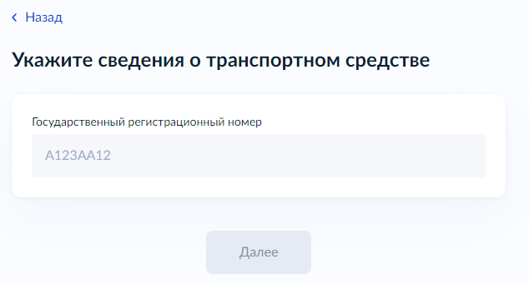

Рисунок 20 – Форма заполнения сведений о ТС (1)

Заполните сведения о ТС, запрашиваемые на форме. Когда сведения о ТС внесены в форму, нажмите кнопку «Далее».

*–* Если в форме выбран ответ «Нет», отобразится форма заполнения сведений о ТС, указанная на Рисунок 21.

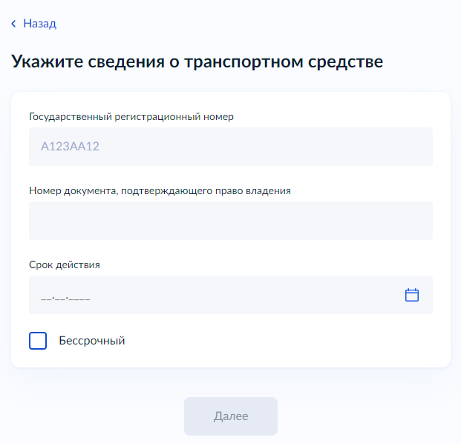

Рисунок 21 – Форма заполнения сведений о ТС (2)

Заполните сведения о ТС, запрашиваемые на форме. Когда сведения о ТС внесены в форму, нажмите кнопку «Далее».

### Сведения о прицепах

После заполнения сведений о ТС следует форма с вопросом «У транспортного средства имеются прицепы?» (Рисунок 22).



Рисунок 22 – Форма с вопросом «У транспортного средства имеются прицепы?

Выберите один из предложенных вариантов ответа для перехода к следующей форме.

– Ответ «Да»

– Ответ «Нет»

*–* Если в форме выбран ответ «Да», отобразится форма с вопросом «Все прицепы находятся у вас в собственности?» (Рисунок 23).



Рисунок 23 – Форма с вопросом «Все прицепы находятся у вас в собственности?»

Выберите один из предложенных вариантов ответа для перехода к следующей форме. В зависимости от ответа на данной форме, будет отличаться набор сведений, запрашиваемых на следующей форме, а также перечень документов, подтверждающих указанные сведения.

– Ответ «Да»

– Ответ «Нет»

Если в форме выбран ответ «Да», отобразится форма заполнения сведения о прицепах и полуприцепах (Рисунок 24).

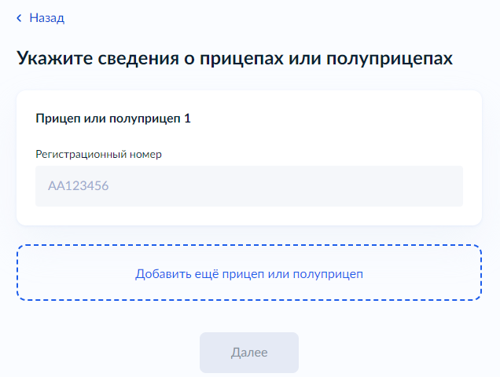

Рисунок 24 – Форма заполнения сведений о прицепах или полуприцепах (1)

Заполните сведения о прицепах и полуприцепах, запрашиваемые на форме. Если их несколько, нажмите кнопку «Добавить еще прицеп или полуприцеп». Добавится еще один блок полей для заполнения сведений. Когда все сведения будут внесены в форму, нажмите кнопку «Далее». После этого будет выполнен переход на отобразится Шаг №9.1.6

Если в форме выбран ответ «Нет», отобразится форма заполнения сведения о прицепах и полуприцепах (Рисунок 25).

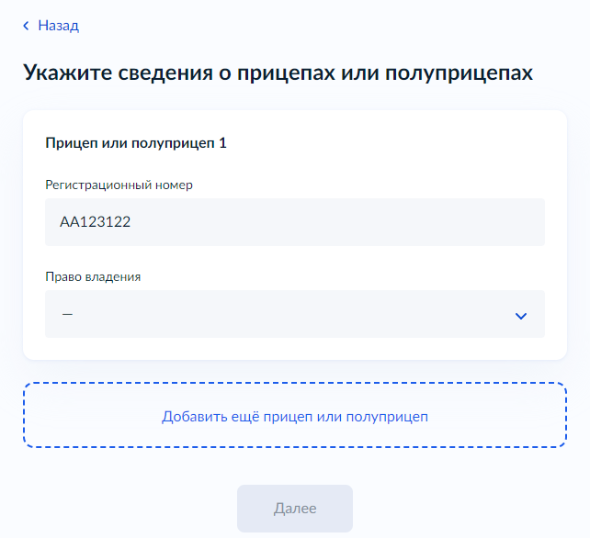

Рисунок 25 – Форма заполнения сведений о прицепах или полуприцепах (2)

В поле «Право владения» при выборе ответа «Иное (аренда, лизинг и прочее)» появится еще один блок с вопросами (Рисунок 26).

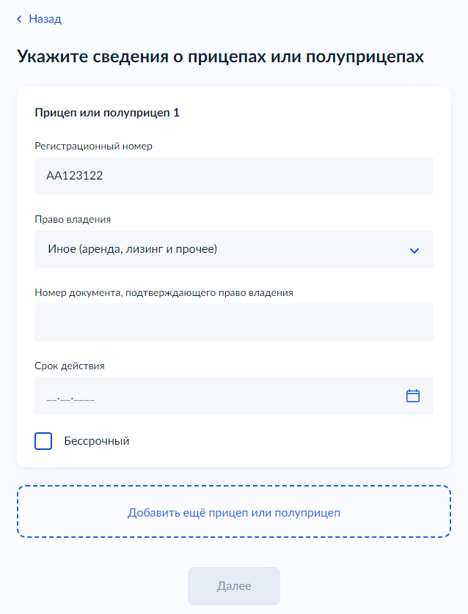

Рисунок 26 – Ответ «Иное (аренда, лизинг и прочее)»

Заполните сведения о прицепах и полуприцепах, запрашиваемые на форме. Если прицепов несколько, нажмите кнопку «Добавить еще прицеп или полуприцеп». Добавится еще один блок полей для заполнения сведений. Когда все сведения будут внесены в форму, нажмите кнопку «Далее».

*–* Если в форме выбран ответ «Нет» (Прицепы отсутствуют), отобразится Шаг №9.1.6

### Масса и габариты автопоезда

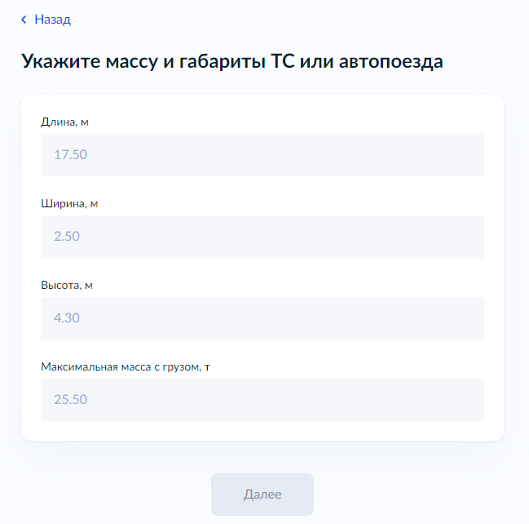

Рисунок 27 – Форма «Укажите массу и габариты ТС или автопоезда»

### Специальная категория ТС

После внесения сведения о массе и габаритах ТС или автопоезда следует форма с вопросом «Транспортные средства относятся к категориям EX/II, EX/III, FL, AT или MEMU?» (Рисунок 28Рисунок 28).

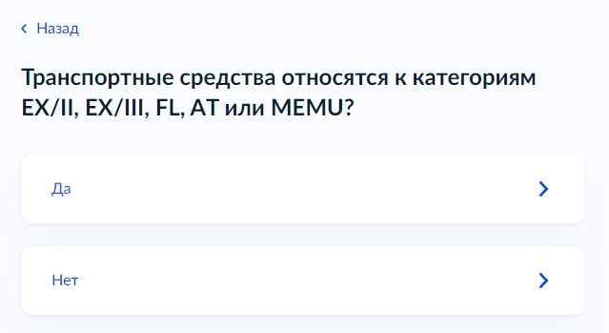

Рисунок 28 – Форма с вопросом «Транспортные средства относятся к категориям EX/II, EX/III, FL, AT или MEMU?»

Выберите один из предложенных вариантов ответа для перехода к следующей форме.

### Загрузка документов

После внесения сведений о ТС и прицепах (при наличии) следует блок загрузки документов, подтверждающих указанные в заявлении сведения.

Если в процессе заполнения сведений о ТС, указано, что ТС и/или прицепы (при наличии) находятся в собственности, отобразится форма загрузки документа «Копия СТС» (Рисунок 29).

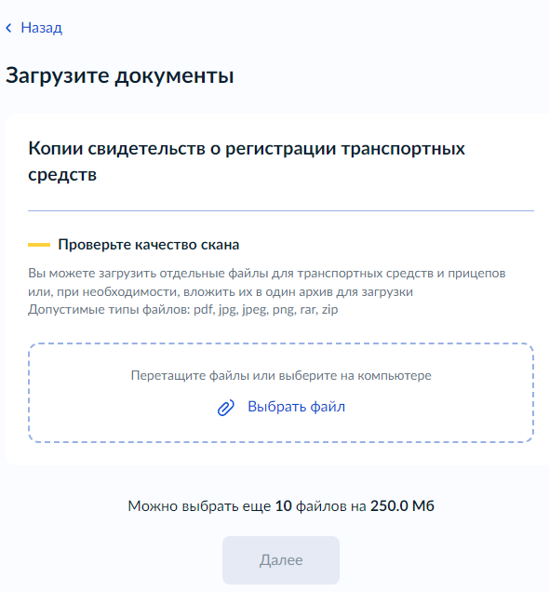

Рисунок 29 – Форма загрузки документа «Копия свидетельств о регистрации транспортных средств»

Если в заявлении было указано, что ТС и/или прицепы (при наличии) находятся не в собственности, то помимо документа «Копия СТС» будет запрошена копия документа, подтверждающего право владения на ином законном основании (Рисунок 30).

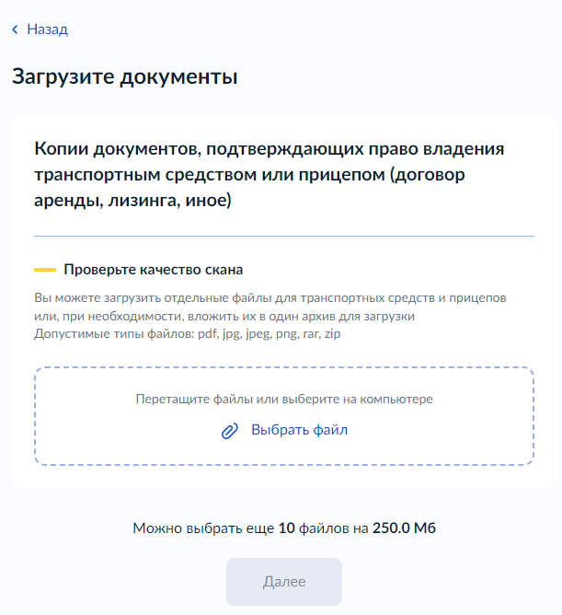

Рисунок 30 – Форма загрузки документа, подтверждающего право владения ТС

Перетащите файл в специальную область формы или выберите на компьютере и нажмите кнопку «Далее».

Если в заявлении было указано, что ТС относятся к категориям EX/II, EX/III, FL, AT или MEMU, то будет запрошен документ «Копии свидетельств о допуске транспортных средств категории EX/II, EX/III, FL, AT или MEMU к перевозке опасных грузов» (Рисунок 31).

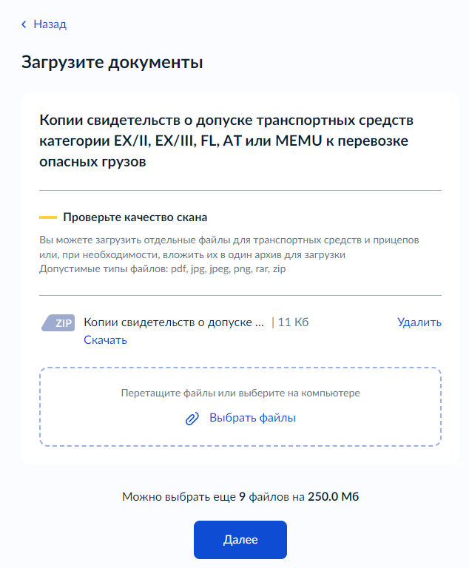

Рисунок 31 – Форма загрузки «Копии свидетельств о допуске транспортных средств категории EX/II, EX/III, FL, AT или MEMU к перевозке опасных грузов»

После загрузки всех необходимых документов произойдет переход на Шаг№10.

## Переоформление спецразрешения

### Номер переоформляемого СР

После подтверждения сведений о заявителе следует форма внесения сведений об имеющемся спец. разрешении (Рисунок 32).

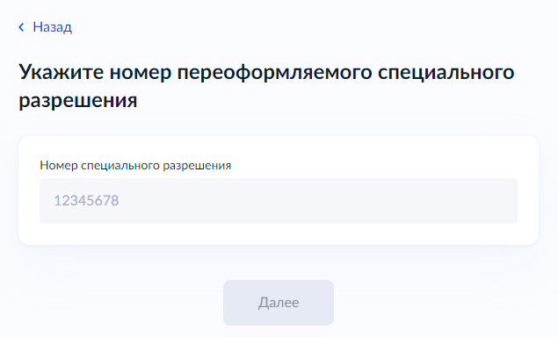

Рисунок 32 – Форма внесения сведений об имеющемся спецразрешнии

### Причина переоформления

После внесения сведений о об имеющимся спец. разрешении следует форма «Укажите причину переоформления» (Рисунок 33).

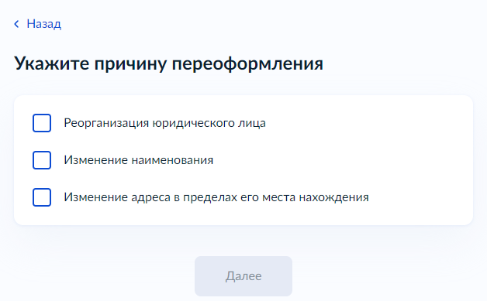

Рисунок 33 – Форма причина переоформления для ЮЛ



Рисунок 34 – Форма причина переоформления для ИП

Можно выбрать одну или несколько причин переоформления. После заполнения причины переоформления нажмите кнопку «Далее»

# Выбор территориального отдела для направления заявления

После заполнения основной части заявления следует форма выбора территориального управления, в которое будет направлено заявление (Рисунок 35).

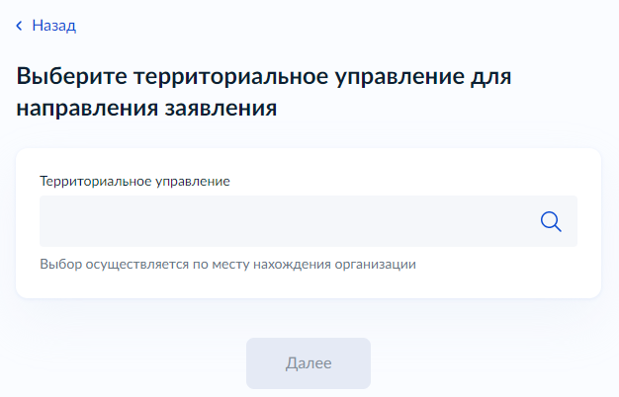

Рисунок 35 – Форма выбора территориального управления

Выберите из выпадающего списка территориальное управление на основании адреса регистрации/адреса места нахождения организации и нажмите кнопку «Далее».

# Подписание и отправка заявления

После выбора территориального управления следует форма подписания заявления, сформированного на основании информации, внесенной в предыдущих формах (Рисунок 36).

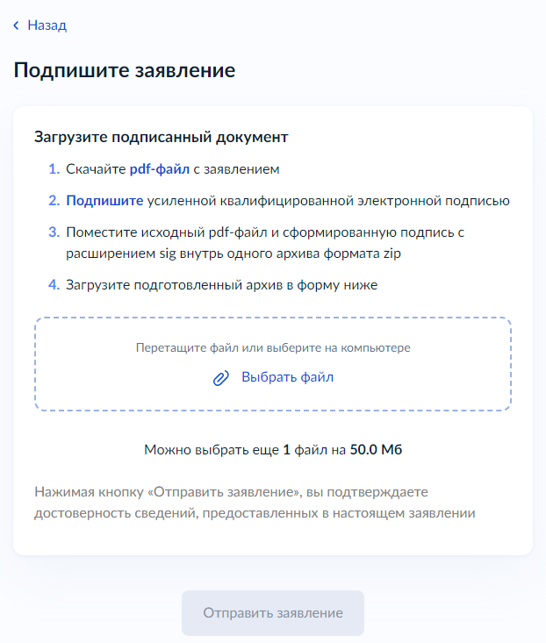

Рисунок 36 – Форма подписания заявления

На данной форме необходимо выполнить следующие действия:

1. Скачать pdf-файл заявления, нажатием на ссылку «pdf-файл».

2.Подписать скачанный pdf-файл усиленной квалифицированной электронной записью. Например, с помощью программы «КриптоАРМ ГОСТ».

3. Добавить полученный файл .sig и .pdf файл заявления в архив .zip (Рисунок 37).

4. Загрузить полученный архив в формате .zip.

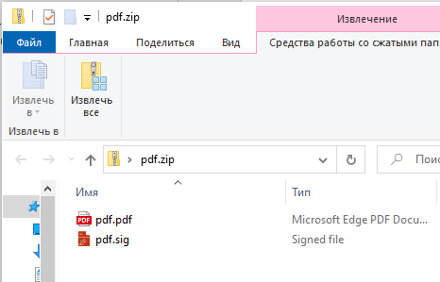

Рисунок 37 – Пример загружаемого архива .zip

После выполнения вышеуказанных действий, нажмите кнопку«Отправить». Заявление будет направлено в ведомстово и произойдет переход на конечную форму «Заявление отправлено» (Рисунок 38).

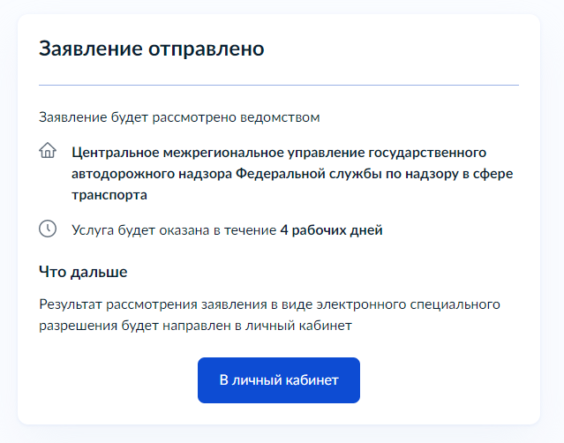

Рисунок 38 – Форма «Заявление отправлено»

История рассмотрения заявления будет отражена в личном кабинете портала, в разделе «Уведомления» (Рисунок 39).



Рисунок 39 – Форма «Уведомления»

Статусы рассмотрения заявления будут отражены в личном кабинете портала в разделе «Заявление» (Рисунок 40).

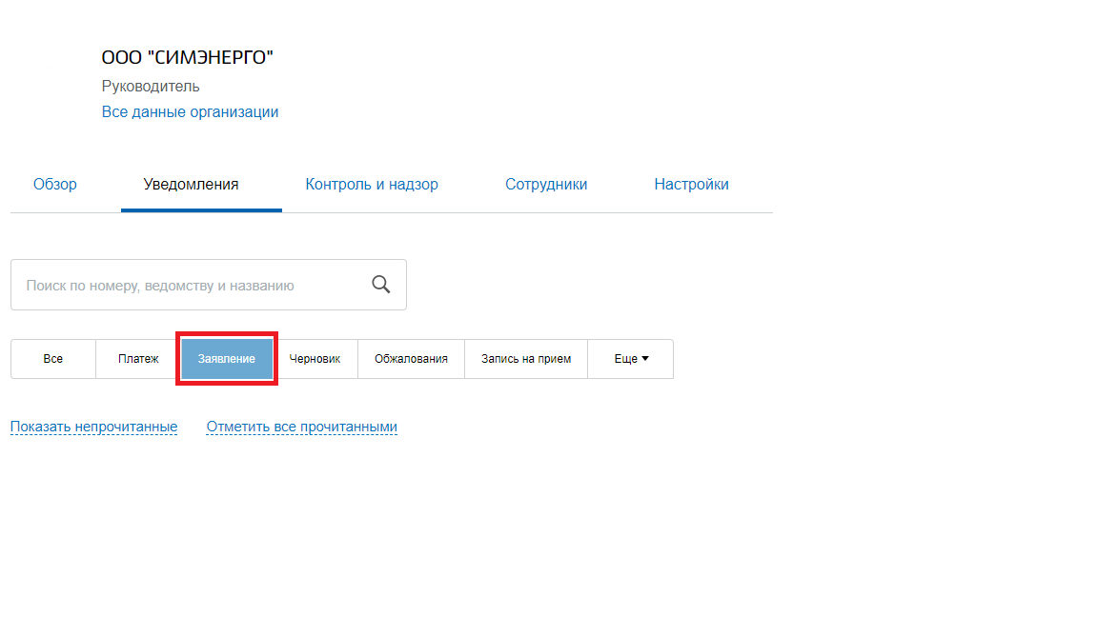

Рисунок 40 – Форма «Заявление»

Статусы рассмотрения заявления будут отражены в личном кабинете портала (Рисунок 41 – Рисунок 43).

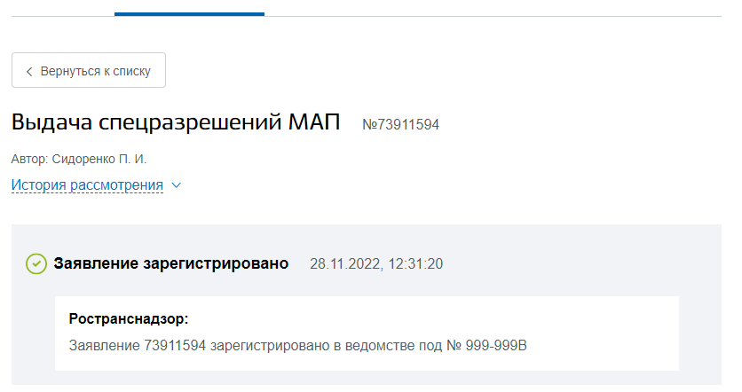

Рисунок 41 – Форма «Заявление зарегистрировано»

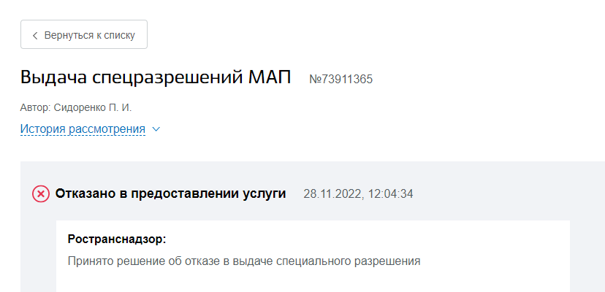

Рисунок 42 – Форма «Отказ»

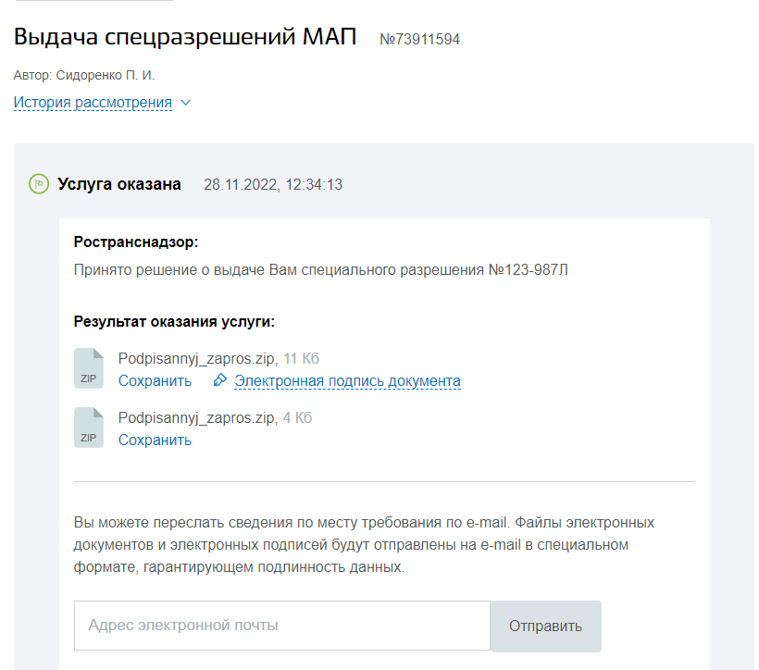

Рисунок 43 – Форма «СР выдано»